Родительский патруль МОУ СОШ №7 вещает…
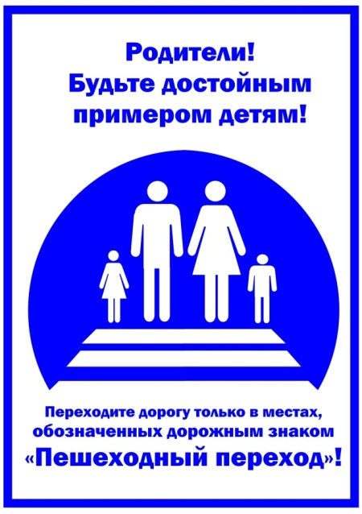
- Необходимо учить детей не только соблюдать правила дорожного движения, но и с самого раннего возраста учить их наблюдать и ориентироваться. Необходимо учитывать, что основной способ формирования навыков поведения – наблюдение, подражание взрослым и, прежде всего нам, родителям. Многие родители, не понимая этого, личным примером обучают детей неправильному поведению.
- Находясь с ребенком на проезжей части дороги, не спешите, переходить дорогу. Иначе Вы научите спешить там, где надо наблюдать и обеспечить безопасность.

- Не посылайте ребенка переходить или перебегать дорогу впереди вас – этим Вы обучаете его идти через дорогу, не глядя по сторонам. Маленького ребенка надо крепко держать за руку, быть готовым удержать при попытке вырваться – это типичная причина несчастных случаев.
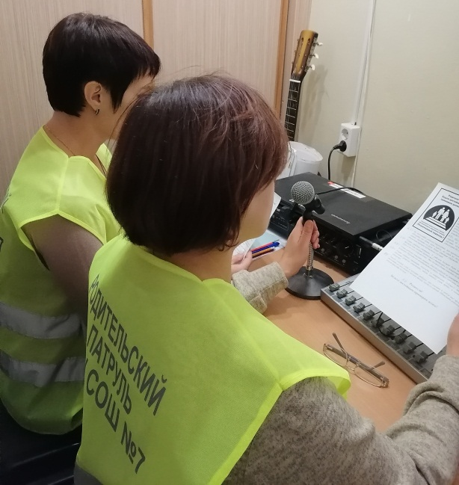
- Учите ребенка смотреть. У ребенка должен быть выработан твердый навык: прежде чем сделать первый шаг с тротуара, он поворачивает голову и осматривает дорогу во всех направлениях. Это должно быть доведено до автоматизма.
- Учите ребенка замечать машину. Иногда ребенок не замечает машину или мотоцикл издалека. Научите его всматриваться вдаль, быстро замечать машину.
- Учите ребенка оценивать скорость и направление будущего движения машины. Научите ребенка определять, какая машина едет прямо, и какая готовится к повороту.
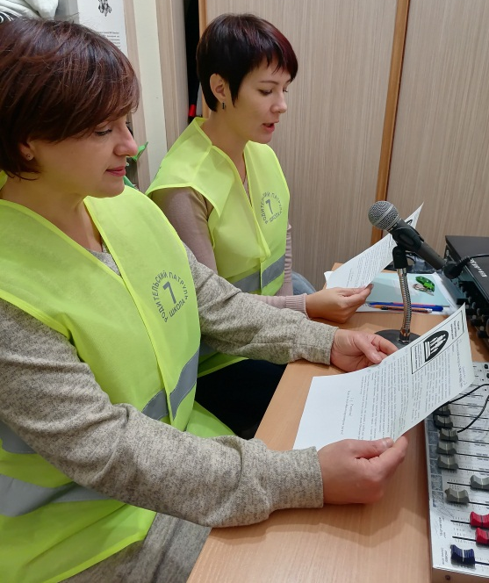
- Твердо усвойте сами и научите ребенка, что входить в любой вид транспорта и выходить из него можно только тогда, когда он стоит. Объясните ребенку, почему нельзя прыгать на ходу.

Родители!
Будьте достойным примером детям!

Благодарим родителей МОУ СОШ №7,
принявших участие в работе родительского патруля!

